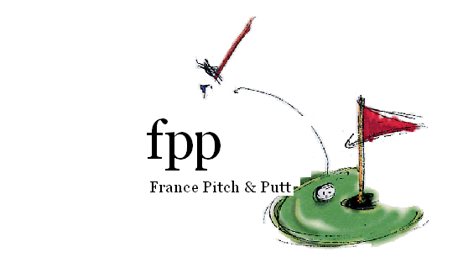

Assemblée Générale de l’Association « France Pitch & Putt »

Dimanche 11 mars 2018 à 11h00 - Golf de Riom

ORDRE DU JOUR

- Présentation du rapport moral par le président, John Hudson

- Présentation du bilan financier par le trésorier, Denis Siriex

- Election de deux membres au Conseil d’Administration

- Propositions pour 2018

5 Questions diverses

Mozac, le 17 février 2018

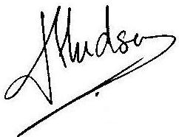

John HUDSON, Président

Pour participer à distance, cliquez ici

